Валентина Терешкова – первая женщина-космонавт

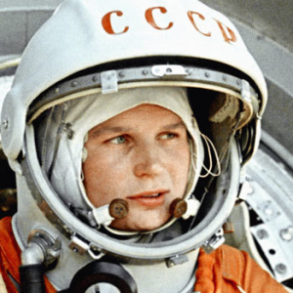
16–19 июня 1963 года Валентина Терешкова первой из женщин совершила космический полет на корабле «Восток-6», длившийся почти трое суток. С тех пор ее позывной «Чайка» известен во всем мире. Валентина Терешкова родилась в 1937 году в деревне Большое Масленниково недалеко от Ярославля. В 17 лет она пошла работать на шинный завод, затем трудилась на текстильном комбинате «Красный Перекоп», где стала секретарем комитета комсомола. Валентина увлекалась прыжками с парашютом, ее заметили и взяли в отряд космонавтов. После полета в космос Валентина Терешкова для большинства жителей Земли стала символом успехов нашей страны в освоении космоса и послом мира и дружбы. Ее заслуги отмечены многочисленными наградами и званиями. Валентина Терешкова удостоена звания Героя Советского Союза и почетного титула «Величайшая женщина XX столетия».

ФАКТЫ
- Является единственной женщиной Земли, совершившей одиночный космический полёт. Все последующие женщины-космонавты летали в космос только в составе экипажей.
- Любимая планета Терешковой — Марс. Терешкова готова даже к полёту на Марс в одну сторону.
- После того как Терешкова увидела все континенты Земли из космоса, она стала мечтать о том, чтобы побывать в Австралии. Через много лет ей удалось осуществить свою мечту.
- 22 января 1969 года находилась в автомобиле, обстрелянном офицером Виктором Ильиным в ходе покушения на Брежнева. Не пострадала.
- Более 50 лет дружит с оперной певицей Еленой Образцовой.
- В 2004 году перенесла сложную операцию на сердце, предотвратившую инфаркт. Операцию выполнили кардиохирурги итальянец Альберто Репоссини и россиянин Игорь Котельников.
- В игре Mass Effect «Терешкова» — название одной из солнечных систем, которая находится в Туманности Армстронга. В этой же туманности находится система под именем Гагарин.
- В фантастическом фильме «Звёздный десант» центр подготовки космонавтов называется «Терешкова»
- 7 февраля 2014 года на Церемонии открытия зимних Олимпийских игр 2014 в Сочи в числе восьми избранных персон России несла Олимпийский флаг.

СОБИНОВ ЛЕОНИД ВИТАЛЬЕВИЧ

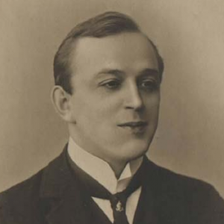
Орфей русской сцены
В Ярославле 7 июня 1872 родился выдающийся русский оперный певец лирический тенор Леонид Витальевич Собинов, (1872–1934). Народный артист Республики (1923), один из крупнейших представителей русской классической вокальной школы.
Юрист по образованию, он стажировался у знаменитого адвоката Федора Плевако. Окончательный выбор в пользу пения был сделан после случая – когда на суде пришла очередь выступать адвокату Собинову, судья обронил: «Ну-с, послушаем, что вы нам сегодня споете». После этого Собинов написал, что обречен «быть лучшим певцом среди адвокатов и лучшим адвокатом среди певцов». В 25 лет Леонид Собинов стал солистом Большого театра, проработал в нем 36 сезонов. Популярность его росла необыкновенно. Он был солистом сразу двух театров – Большого и Мариинского, исполнял ведущие партии в итальянской «Ла Скала». Современники называли его первым тенором России. В доме, где родился и вырос певец, сегодня работает музей. Именем выдающегося земляка названо Ярославское музыкальное училище. В 2007 году в Ярославле был установлен памятник Леониду Собинову.

ПАМЯТЬ
- В 1937—1992 годах его имя носил Собиновский переулок Москвы; улицы, названные именем певца, есть в Иванове, Киеве, Минске, Полтаве, Харькове, Донецке, Ярославле — на его родине — и в других городах СНГ.
- В настоящее время имя Собинова носят Саратовская консерватория и ежегодный музыкальный фестиваль. 29 декабря 2007 года был торжественно открыт памятник Собинову в Ярославле (на пересечении улиц Максимова и Трефолева).

Великий русский поэт Николай Некрасов
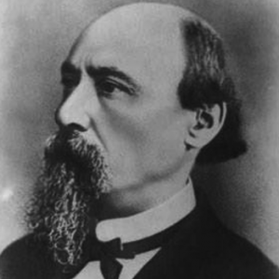
Будущий автор произведений о русских женщинах и крестьянском быте Николай Некрасов (1821–1877/1878) трех лет от роду был привезен на Ярославскую землю, которая стала смыслообразующим стержнем его жизни. Детство Некрасова прошло в родовом имении в деревне Грешнево, в Ярославле он учился в гимназии. В Санкт-Петербурге Николай Некрасов активно занимался литературной работой, стал редактором и издателем прогрессивных литературных журналов. В усадьбе «Карабиха» под Ярославлем поэт отдыхал от столичной суеты, черпал вдохновенье, охотился и творил. Здесь были написаны самые известные его произведения: «Мороз Красный нос», главы поэмы «Кому на Руси жить хорошо», «Русские женщины», «Дед Мазай и зайцы». «Муза мести и печали» Некрасова была особенно чутка к несправедливости и человеческой боли. Сегодня в усадьбе «Карабиха» работает музей-заповедник великого русского поэта. Ежегодно в первую субботу июля здесь проводится Всероссийский праздник поэзии.

Непобедимый русский адмирал Федор Ушаков (1745–1817)
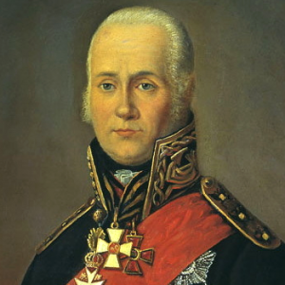
Прославленный флотоводец Федор Ушаков родился 13 (24) февраля 1745 в сельце Бурнаково (сейчас Рыбинский район Ярославской области) - русский флотоводец, адмирал, командующий Черноморским флотом. В 2001 году Русской православной церковью причислен к лику святых как праведный воин Феодор Ушаков Азы морского искусства он постигал в Петербурге, был одним из создателей Черноморского флота, а с 1790 года – его командующим. Он разработал и применил специальную маневренную тактику, благодаря чему одержал ряд крупных побед над турецким флотом и за считанные дни взял штурмом неприступную крепость на острове Корфу. За эту победу император произвел его в адмиралы. Знаменитый английский контр-адмирал Горацио Нельсон писал друзьям о русском флотоводце: «Под его вежливой наружностью скрывается медведь…» За все годы своей службы Федор Ушаков не потерпел ни одного поражения в морских баталиях, не потерял ни единого корабля. Его имя – гордость русского флота, а орден и медаль Ушакова – символы славы, доблести и чести военных моряков. В 2001 году Федор Ушаков причислен к лику святых.

Федор Волков – основатель первого русского театра
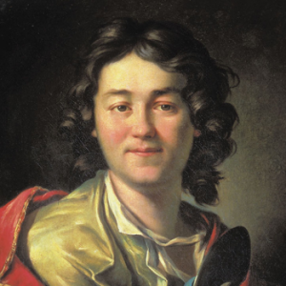
Родился Фёдор 9 (20) февраля 1729 года в Костроме – русский актёр и театральный деятель, который создал первый постоянный русский театр. Считается основателем русского театра. Федор Волков (1729–1763), приемный сын ярославского купца Полушкина, в 19 лет создал в Ярославле собственную театральную труппу, которая сначала играла спектакли в амбаре, где прежде хранился товар. После громкого успеха специально для представления трагедий и комедий на берегу Волги был построен деревянный театр. Так в 1750 году в России появился первый профессиональный общедоступный театр. Его создатель – актер, режиссер, художник-декоратор и драматург Федор Волков впоследствии получил признание царского двора и был назначен «первым русским актером». Его именем в Ярославле названы драматический театр и центральная площадь. Волков положил начало широкому светскому гулянию на Масленицу. Ежегодно с 2001 года город становится площадкой для международного Волковского театрального фестиваля.

НЕВСКИЙ АЛЕКСАНДР ЯРОСЛАВОВИЧ

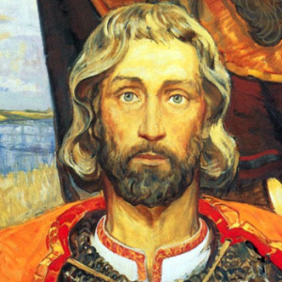
Родился 13 мая 1221 в г.Переславль-Залесский - князь Новгородский, великий князь Киевский, великий князь Владимирский, знаменитый русский полководец.
Великий русский полководец князь Александр Невский (1220–1263) сыграл исключительную роль в русской истории, когда государство подверглось удару со стороны католического Запада и монголо-татар. Александр родился в Переславле-Залесском. В 14 лет князь совершил первый военный поход на ливонских немцев, в 20 он с небольшой дружиною разбил шведских рыцарей на Неве, за что был назван Невским. Спустя два года состоялось знаменитое Ледовое побоище на Чудском озере. Князь отверг предложение Римского Папы принять католичество и добился от захватчиков заключения мирного договора, который сохранил русские земли. Александр Невский, за всю жизнь не проигравший ни одной битвы, проявил также талант дипломата. Подчинившись неизбежному владычеству Золотой Орды, он предотвратил разорительные походы монголо-татар на Русь. Великий русский князь в 1547 году был канонизирован церковью в лике благоверных.

